**今日动态**

**mmexport15909382360882025/6/20 星期五**

**mmexport159093823608801入园情况**

**入园情况：**今天有**马依伊、刘苏昀**2位小朋友请假。22位小朋友来园，**王希言、吴皓辰、曾怡珺、高慧筠、徐翊卿、邓芸汐、王奕辰、蒋佳宸、杨艺桐、裴延康、蔡彻、李雨泽、王晟杰、赵宇航、薛慕月、赵宸、李茗宇、王文楷、李一凡、史佳豪、卢芊禾、王一依**小朋友都能按时入园，自己放好物品，卷好水杯带，做好自主签到，并有礼貌地和老师打招呼，很棒！

**02区域游戏**

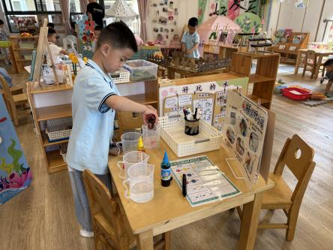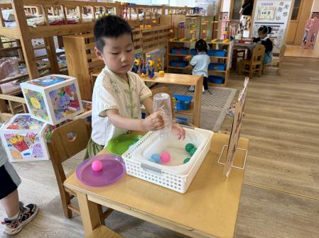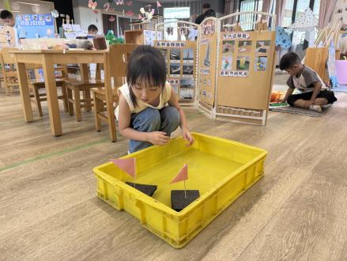区域游戏开始啦！班级里各个区域小朋友们都兴高采烈地忙碌着，瞧大家玩得很开心！

**mmexport1590938236088mmexport1590938236088**

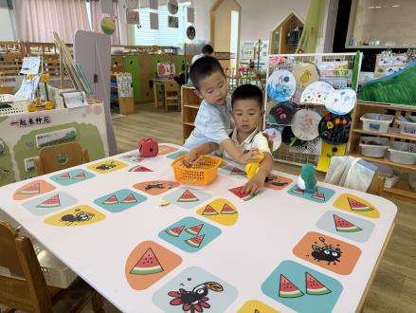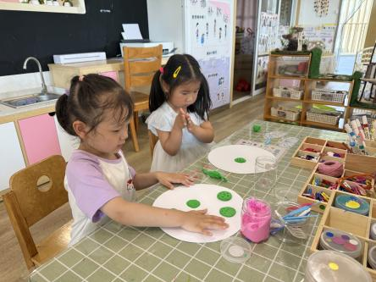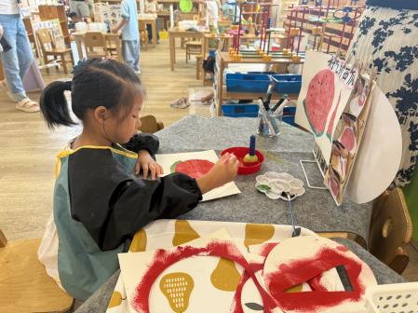

**mmexport1590938236088mmexport1590938236088**

**03家园共育**

1.今天全体小朋友3:33放学，大家准时来接哦。

2.请大家及时检查宝贝的指甲，发现指甲过长的要及时修剪，养成良好的卫生习惯哦。